新 书 推 荐

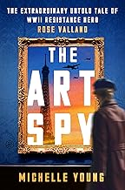
中文书名：《艺术间谍：二战期间反抗纳粹的不为人知的故事》
英文书名：THE ART SPY ：The Extraordinary Untold Tale of WWII Resistance Hero Rose Valland
作 者：Michelle Young
出 版 社：HarperOne
代理公司：UTA/ANA/Sharon
出版时间：2025年5月
代理地区：中国大陆、台湾
页 数：288页
审读资料：电子稿
类 型：非小说

内容简介：

以二战期间的巴黎为背景，讲述了一个不太可能的女主人公如何渗透进纳粹领导层，拯救西方文化遗产的故事。

在整个二战期间，法国抵抗组织的间谍罗斯·瓦兰（Rose Valland）为抵抗巴黎的纳粹而不懈努力。作为唯一被允许留在Jeu de Paume博物馆的法国人，在纳粹艺术品掠夺部队的总部——希特勒的得力助手赫尔曼·戈林（Hermann Göring）的注视下——罗斯秘密追踪了从法国重要藏品中被掠夺的艺术品，并通过博物馆进行处理。据说她是二战中获得勋章最多的女性，但却几乎无人知晓。当希特勒为他未来的联邦博物馆收集被盗艺术品时，罗斯是他不为人知的对手。1944年8月，她单枪匹马地提供信息，阻止了最后一批被掠夺的艺术品离开法国，包括毕加索（Picasso）、莫奈（Monet）、塞尚（Cezanne）、高更（Gauguin）、布拉克（Braque）、德加（Degas）、莫迪里阿尼（Modigliani）和图卢兹·劳特累克（Toulouse-Lautrec）的作品。

法国解放后，罗斯开始在整个欧洲追踪被掠夺的艺术品，并专注于将它们归还给其主人。作为“大寻宝家纪念碑”（Monuments Men）的一部分，她一直被她的男性同行所掩盖，并被排除在集体之外，但她本应同样出名。她是法国武装部队的一名军官，美国武装部队的一名中校，法国荣誉军团勋章和美国自由勋章的获得者。除了她的荣誉之外，瓦兰的个人生活没有得到过其他关注。她过着隐秘的生活，死后与她的爱人乔伊斯·海伦·斯皮尔博士（Dr. Joyce Helen Speer）——二战中美国政府的秘书，曾被德国人逮捕和监禁——合葬。今天，随着纳粹掠夺的艺术品不断浮出水面，瓦兰一位走在时代前列的女性，和她的故事变得更加重要。

作者简介：

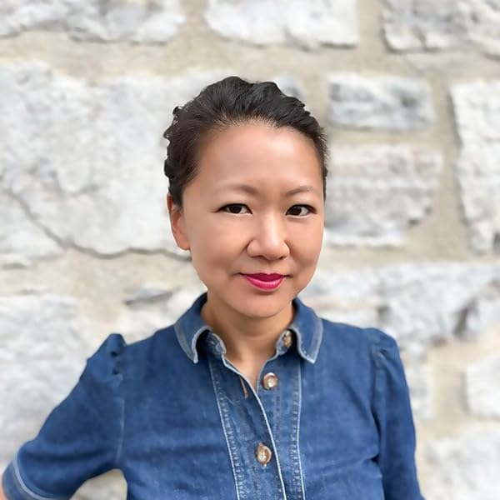
米歇尔·杨（Michelle Young）是《秘密布鲁克林》（Secret Brooklyn）、《纽约隐藏的酒吧和餐馆》（New York Hidden Bars & Restaurants）、《百老汇》（Broadway）等书的作者。她在《卫报》（The Guardian）、《前进报》（The Forward）、《商业内幕》（Business Insider）、《过敏》杂志（Hyperallergic）、《美食与美酒》杂志（Food & Wine Magazine）、《大都会》杂志（Metropolis Magazine）、《限价》网站（Curbed）和《赫芬顿邮报》（The Huffington Post）上有署名文章。她是《前进报》和《过敏》杂志的定期撰稿人，撰写关于被掠夺的艺术品和归还问题的文章，她经常出现在电视、纪录片以及关于新闻和历史的会议上。她还是网络杂志Untapped New York的创始人，毕业于哈佛大学，并拥有哥伦比亚大学的硕士学位，她是该校建筑学的兼职教授。她在纽约市立大学（City University of New York）的克雷格·纽马克新闻学院（Craig Newmark School of Journalism）任教。

感谢您的阅读！
请将反馈信息发至：版权负责人
Email：Rights@nurnberg.com.cn
安德鲁·纳伯格联合国际有限公司北京代表处
北京市海淀区中关村大街甲59号中国人民大学文化大厦1705室, 邮编：100872
电话：010-82504106, 传真：010-82504200
公司网址：http://www.nurnberg.com.cn
书目下载：http://www.nurnberg.com.cn/booklist_zh/list.aspx
书讯浏览：http://www.nurnberg.com.cn/book/book.aspx
视频推荐：http://www.nurnberg.com.cn/video/video.aspx
豆瓣小站：http://site.douban.com/110577/
新浪微博：安德鲁纳伯格公司的微博_微博 (weibo.com)
微信订阅号：ANABJ2002


